**«Встреча с одной картиной»**

В рамках реализации проектов "Культурная суббота" и "Пушкинская карта" ученики 6 и 8 классов Филиала МБОУ СОШ с. Посёлки – ООШ с. Никольское в дни школьных каникул посетили Музейно-выставочный центр краеведческого музея г. Кузнецка и приняли участие в уникальном проекте "Встреча с одной картиной". Ребята познакомились с биографией великого художника Константина Флавицкого, узнали, что тот был поклонником творчества Карла Брюллова, восхищался его шедевром "Последний день Помпеи" и несколько картин нарисовал в той же технике, что и его кумир. Среди них оказались полотна «Дети Иакова продают своего брата Иосифа» и, написанная в Риме, картина «Христианские мученики в Колизее».

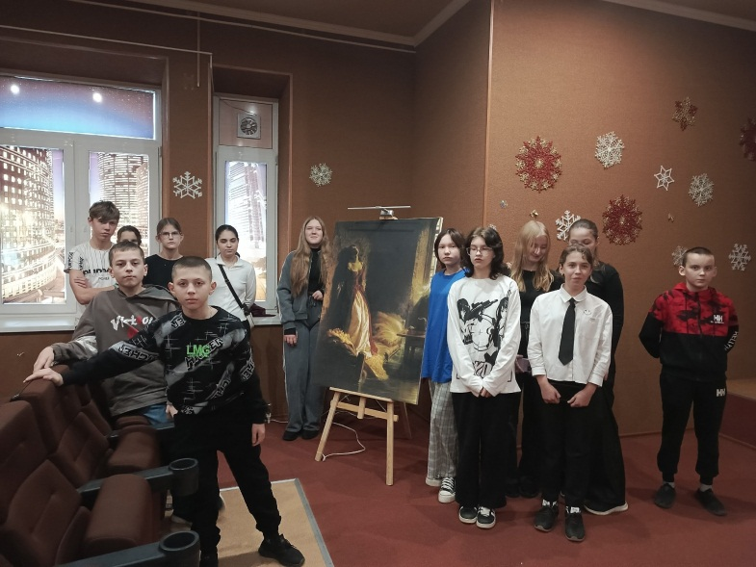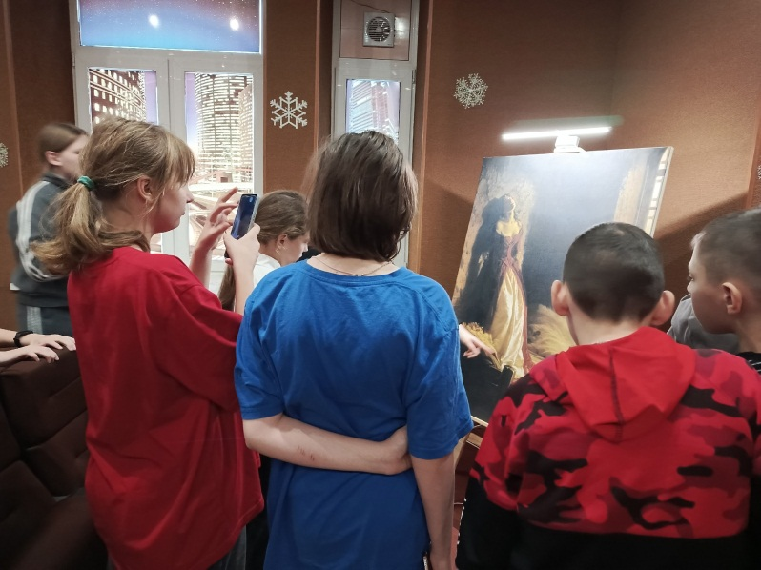Отдельная глава содержательного и познавательного фильма, представленного на суд пытливых зрителей, была посвящена самозванке, которая по тайному сговору с преступниками выдавала себя за дочь императрицы Елизаветы Петровны и Алексея Разумовского. Рассказ о несчастной судьбе этой, страстной желающей роскоши, женщины не оставил равнодушными зрителей, и с огромным интересом они рассматривали репродукцию картины "Смерть княжны Таракановой", принадлежащей кисти К. Флавицкого и ныне более известной как "Княжна Тараканова". На ней во всех красках запечатлен момент гибели молодой красивой женщины, заточенной в темницу, во время сильного наводнения в Санкт-Петербурге. Впечатления ребят были дополнены выразительным описанием профессиональных ценителей произведений искусства.  
В завершении знакомства с полотном учащиеся узнали, что картина, представленная на академическую выставку в 1864 году, имела просто оглушительный успех.  
За эту работу Константину Дмитриевичу Флавицкому было присвоено звание профессора Императорской Академии художеств.